Күні:11.10.2016 №11  Сынып: 1 |  | Мектеп: №2АОМ  Мұғалімнің аты-жөні:Тилеухан А.
Сабақтың тақырыбы |  | Менің сыныбым
Осы сабақта қол жеткізілетін оқу мақсаттары (оқу бағдарламасына сілтеме) |  | 1.1.1.1.Сөзді зейін қойып тыңдау, түсіну және оған сәйкес дұрыс әрекет ету (қимыл, ым ишараны қолдану, іс-әрекет жасау)  1.2.3.1.Сұхбаттасының не туралы айтқанын түсіну және тілдік нормаларды сақтай отырып, түрлі тәсілдермен жауап беру.  1.4.1.1.Суретте берілген заттардың сынын білдіріп сөздерді жазу немесе постерлер жасау.
Сабақтың мақсаттары |  | Барлығы: сыныбының қандай екенін айта алады,сыныптағы заттарды атай алады және олардың түсін атай алады .  Көбі: Түстерді сыныптағы зат атуларымен байланыстыра қолдана алады,сыныпты сипаттай алады.  Кейбірі:Сыныптағы басқа да заттарды атай аладыоларды өмірлік жағдаяттарда қолдана алады.
Жетістік критерийлері |  | Тақырып бойынша анық сөйлеу арқылы, мәселені түсінгенін көрсете алады.  Айтылған сөздер мен сөйлемдердің көпшілігін дұрыс қайталай алады.
Тілдік мақсаттар |  | Пәнге тән лексика мен терминология:  Біздің сынып таза. Біздің сынып үлкен, жарық.  Біздің сынып әдемі. Біздің сынып бірінші қабатта. Біздің сыныпта үстел , парталар, орындықтар, шкафтар, тақталар бар.  Шкафта суреттер, кітаптар, дәптерлер бар.  Маған біздің сынып ұнайды.
Құндылықтарды дарыту |  | Оқушыларды өзара сыйластық, достық, қарым‒қатынастарын дамыту. Бір бірімен тату, дос болуға тәрбиелеу.
Пәнаралық байланыс |  | Өнер, ана тілі сабағы

АКТ қолдану дағдылары
Бастапқы білім |  | Сынып бөлмесіне қатысты дыбыстар№2
Сабақ барысы
Сабақтың жоспарланған кезеңдері | Сабақтағы жоспарланған іс-әрекет |  | Ресурстар
Сабақтың басы  10 минут | Ертеңгілік шеңбері  Оқушылар мұғалімнің айтқанын қимылмен, яғни заттарды көрсету арқылы жасап көрсетеді. Содан кейін әр оқушы айтады. (Бұл тапсырмада дифференцация көрінеді)  МЫСАЛЫ: Мұғалімге қара, сөздік дәптерін аш, қаламды қолыңа ал, дәптерді жап, сөзді айт, суретті көрсет, әріпті жаз, орныңнан тұр, орындыққа отыр, төсекте жатыр, сыныпта жүр.  (Тақтада оқушыларға арналған оқу мақсаты жазылады.)  «Мен қарапайым айтылымдарды қайталаймын»  Сабақ мақсаттарымен оқушыларды таныстырып өту.
Сабақтың ортасы  5 минут  10 минут  1 минут  12 минут | Гүлдің, оқулықтың суреттерінің қиындылары арқылы топтарға бөлінеді.  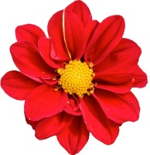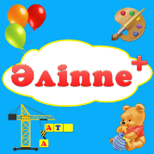  (Т) Шағын топтарда оқушылар мұғалімнің жасаған үлгісіне қарап, сынып бөлмесінің сызбасын жасайды және жай сөйлемдермен сипаттайды.  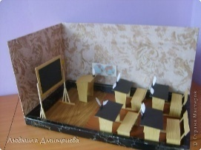  МЫСАЛЫ:  Біздің сынып таза. Біздің сынып үлкен, жарық. Біздің сынып әдемі. Біздің сынып бірінші қабатта. Біздің сыныпта үстел , парталар, орындықтар, шкафтар, тақталар бар. Шкафта суреттер, кітаптар, дәптерлер бар.Маған біздің сынып ұнайды.  СЕРГІТУ СӘТІ.  «Жақсы оқушы боламын»  Үлкендерді сыйлайтын,  Сыйлайтын да тыңдайтын.  Кішілерге тимейтін,  Тентектікті сүймейтін  Жақсы оқушы боламын!  ( Н. Жанаев)  - (Ө)Өздері жасаған сынып үлгісі туралы қарапайым сөйлемдер айту.  Жетістік критерийі:  - Тақырып бойынша анық сөйлеу арқылы, мәселені түсінгенін көрсете алады.  - Айтылған сөздер мен сөйлемдердің көпшілігін дұрыс қайталай алады.  Дифференцация.  Қабылдау деңгейі жоғары оқушылар: сынып бөлмесі туралы жай сөйлемдер айтады.  Қабылдау деңгейі орташа оқушылар: сынып бөлмесіне қатысты заттарды атайды. |  | Таныстырылым
Сабақтың соңы  2 минут | Рефлексия  Үстелдің үстінде түрлі – түсті қалпақтар тұрады. Оқушылар көңіл – күйлері мен алған біліміне қарай өздеріне қалпақ таңдап киеді.  Қызыл - қобалжу, түсінген жоқпын. Сары – сабырлы, жартылай түсіндім. Жасыл – жақсы, бәрін түсіндім.  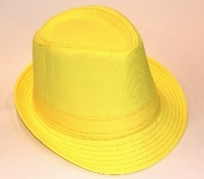
Дифференциация – оқушыларға көбірек қолдау көрсетуді қалай жоспарлайсыз? Қабілеті жоғары оқушыларға қандай тапсырмалар қоюды жоспарлап отырсыз? | Бағалау – оқушылардың материалды меңгеру деңгейін тексеру жоспарыңыз? |  | Пәнаралық байланыс  Денсаулық және қауіпсіздік техникасының сақталуы  АКТ  Құндылықтармен байланыс (тәрбие)
Қолдау көрсету.  Қабілеті жоғары оқушылар сынып бөлмесі туралы жай сөйлемдер айтады. | - Өздері жасаған сынып үлгісі туралы қарапайым сөйлемдер айту. |  | Өнер, ана тілі сабағы  Оқушыларды өзара сыйластық, достық, қарым‒қатынастарын дамыту. Бір бірімен тату, дос болуға тәрбиелеу.

